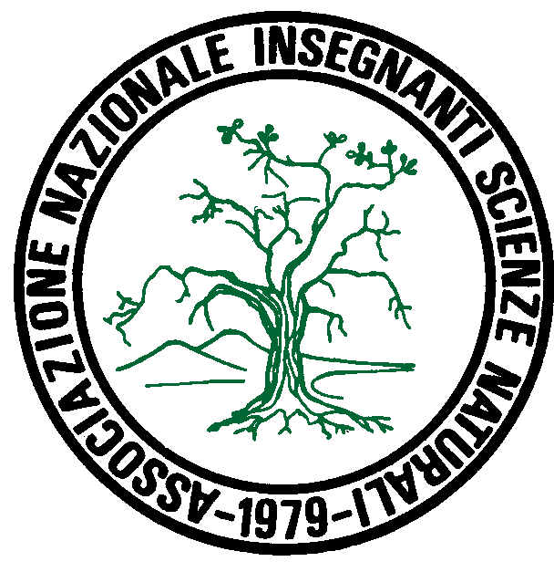 ***ANISN ABRUZZO***

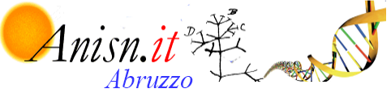

Gentili Colleghi,

la sezione abruzzese dell’Associazione Nazionale degli Insegnanti di Scienze Naturali (ANISN) propone un corso di aggiornamento su tematiche inerenti l’alimentazione : “Alimenti e innovazione” che vuole essere occasione di approfondimento su tematiche disciplinari, di condivisione di pratiche didattiche, di confronto e di input per successive collaborazioni.

Gli incontri, tenuti in parte da Docenti universitari, in parte da Colleghi che insegnano nella scuola secondaria di secondo grado, saranno on-line mentre le attività di laboratorio saranno svolte in presenza presso i laboratori dell’Università di Teramo.

Chi vorrà potrà realizzare, anche in gruppo, unità di apprendimento sui contenuti del corso che verranno condivise in un incontro finale la cui data verrà concordata

PROGRAMMA

1. ***lunedì 6 novembre ore 17:00***  *link* [*https://meet.google.com/rgg-bipm-pfn*](https://meet.google.com/rgg-bipm-pfn)

*“Non mangiamoci il Pianeta”*

Prof.ssa Anna Maria Di Massimo socia ANISN Abruzzo

1. ***martedì 5 dicembre******ore 15:00*** *link* [*https://meet.google.com/hwu-rdhk-xkn*](https://meet.google.com/hwu-rdhk-xkn)

*“Produzione di carne coltivata: da coltura cellulare ad alimento”*

Prof.ssa Annunziata Mauro Professore Associato in Anatomia Veterinara degli animali

domestici UNITE

Prof.ssa Carla Di Mattia Professore Associato nel settore disciplinare AGR/15 'Scienze e

Tecnologie UNITE

1. ***venerdì 15 dicembre ore 15:30 – 18:30 laboratori UNITE***

*laboratorio sulla Microbiologia dei formaggi*

Prof.ssa Rosanna Tofalo Professore associato di Microbiologia agraria UNITE

N.B.ogni seduta di laboratorio prevederà 15 partecipanti. In caso di un numero maggiore di adesioni sarà organizzata un secondo incontro con data che verrà comunicata successivametne

1. ***giovedì 15 febbraio ore 17:00*** *link* [*https://meet.google.com/yuf-nyqi-yrg*](https://meet.google.com/yuf-nyqi-yrg)

*“Insetti come possibilità di cibo per il  futuro”*

Prof.ssa Paola D’Alessandro Professore Associato Zoologia UNIVAQ

1. data da definire link <https://meet.google.com/piw-zfdf-tjw>

incontro di restituzione delle Unità di apprendimento realizzate

1. ***incontro eventuale in data da definire*** *link* [*https://meet.google.com/reo-cnbr-rzw*](https://meet.google.com/reo-cnbr-rzw)

*Webinar su Entomologia forense*

Prof Stefano Vanin Entomologo Professore di Zoologia Università di Genova

La frequenza del corso permetterà il riconoscimento di un aggiornamento di 20 ore per chi parteciperà a tutte le attività proposte.

Per l’iscrizione si chiede cortesemente di compilare il modulo allegato e inviarlo all’indirizzo [anisn.abruzzo2@gmail.com](mailto:anisn.abruzzo2@gmail.com)

La partecipazione al corso prevede il versamento di una quota :

€ 15 per i soci ANISN

€ 30 per i non soci, che varrà anche come quota di iscrizione all’Associazione per il 2024.

Il versamento va fatto tramite bonifico su IBAN IT64C0538740810000003917108 intestato a ANISN Abruzzo. Causale: corso di aggiornamento “Alimenti e innovazione”

Spero in un Vostro positivo riscontro.

Un cordiale saluto a tutti

La presidente regionale della Sezione ANISN Abruzzo

Cristina Salciccia